게임·레고·책 속 이야기로 꾸민 스타필드의 겨울 동화
스타필드, 판타지로 물든 크리스마스 선사
□ 하남, 글로벌 모바일 인기 게임 ‘브롤스타즈’와 함께 펼치는 좌충우돌 크리스마스
□ 고양·안성, 시들지 않는 레고꽃 만개한 ‘산타의 블루밍 캐슬’로 한겨울의 봄 선봬
□ 수원, ‘마비노기 모바일’ 속 마을 현실로 옮긴 ‘첫 번째 크리스마스’ 팝업 진행
□ 코엑스몰 별마당 도서관, ‘책 속 크리스마스 축제’로 꿈꾸던 연말의 설렘 더해

우리 가족 쇼핑테마파크 스타필드가 올겨울, 상상과 동심이 살아 숨 쉬는 크리스마스 판타지 월드로 변신한다.

아이들이 꿈꾸던 이야기 속 모험과 어른들이 추억하는 크리스마스 풍경을 인기 게임과 레고 속 세계관으로 구현해 동심으로 돌아가는 순간을 선사한다.

스타필드 하남(11/14~1/1)은 글로벌 인기 게임 ‘브롤스타즈’와 함께 좌충우돌 브롤러들이 펼치는 크리스마스 대소동 ‘메리 브롤리마스 in 스타필드’를 선보인다.

세상에서 가장 추운 설원 속 호텔 ‘스노우텔’에 들어서는 순간, 게임 속에서 막 튀어나온 듯한 11m 높이의 초대형 브롤리마스 트리가 한눈에 들어온다. 루돌프로 변신해 손님을 반기는 그리프, 하늘을 날며 트리에 별을 다는 자넷과 보니, 선물 상자를 꾸미는 체스와 맨디, 오너먼트로 트리를 장식하는 다이너마이크 등 브롤러들이 저마다의 방식으로 크리스마스를 즐기며 방문객을 맞이한다.

호텔 로비에는 인터랙티브 LED 체험 공간이 마련돼 에드거·멜로디·지기가 되어 볼 수 있으며, 호텔 바에 조성된 게임존에서는 브롤 볼, 바운티, 핫 존 등 7가지 3대3 모드를 요일별로 즐길 수 있다. 오는 12월 1일에는 ‘브롤리마스’ 한정판 굿즈와 특별 혜택을 제공하는 굿즈샵도 문을 열며, 평일은 현장 QR 예약, 주말과 공휴일은 네이버 사전 예약을 통해 참여할 수 있다.

스타필드 고양(11/14~1/18)과 안성(11/17~1/21)에는 꽃을 사랑하는 산타가 ‘레고(LEGO)’로 만든 환상의 성 ‘산타의 블루밍 캐슬’이 펼쳐진다.

사계절 내내 만개한 꽃으로 가득 채워진 성 안에는 형형색색의 레고 브릭 30만 개로 만든 8m 초대형 레고 소원 트리가 우뚝 솟아, 한겨울에도 봄이 피어난 듯한 몽환적인 풍경을 완성한다.

거울로 둘러싸인 ‘산타의 블루밍룸’에서는 영원히 시들지 않는 레고꽃이 끝없이 이어져 아이들은 물론 어른들도 사진을 찍으며 즐길 수 있다. 산타의 작업실을 구현한 ‘워크샵룸’에서는 직접 브릭을 조립해 세상에 하나뿐인 크리스마스 선물을 만들 수 있다. ‘레터룸’에서는 레고 카드에 소원을 적어 산타에게 보내는 이벤트가 진행돼 연말의 설렘과 희망을 더한다.

넥슨의 대표 게임 ‘마비노기 모바일’은 게임 출시 20여 년 만에 처음으로 스타필드 수원(11/14~1/1)에서 크리스마스 팝업을 연다.

‘첫 번째 크리스마스 in 스타필드’를 테마로 게임 속 ‘던바튼’의 모습을 옮겨 온 이번 크리스마스 팝업은 10m 높이의 크리스마스 트리가 설치된 커다란 광장과 캠프파이어존, 아기자기한 상점이 이어지는 마을로 꾸며져 마비노기 모바일 속을 거니는 듯한 경험을 선사한다. 소중한 사람에게 전하고 싶은 메시지와 사연을 남기면 매주 10개의 사연을 선정해 전광판을 통해 소개하는 ‘사연전광판’ 이벤트도 진행된다. 12/17부터는 ‘던바튼 크리스마스 마켓’이 추가로 오픈돼, 다양한 이벤트와 마비노기 모바일의 최초 굿즈 판매도 진행될 예정이다.

싱그러운 귤 내음 가득한 ‘감귤 크리스마스 마켓’도 스타필드 하남(11/20~12/2)과 수원(12/4~12/14)에서 열린다. 과일 브랜드 ‘온브릭스’가 제주 타이벡 감귤을 테마로 꾸민 이번 마켓에서는 은은한 향이 퍼지는 ‘귤 트리 포토존’, 당도별 감귤 착즙 주스를 맛볼 수 있는 ‘브릭스 라운지’ 등 다양한 체험 프로그램이 마련됐다. 매일 200명 대상으로 장바구니에 원하는 만큼 감귤을 담아갈 수 있는 ‘9,900원 장바구니 이벤트’를 비롯해 SNS 후기 이벤트, 팝업 한정 키링 굿즈 등도 준비돼 겨울 감성을 더한다.

한편, 스타필드 코엑스몰 별마당 도서관도 ‘책 속에 펼쳐진 크리스마스 축제’를 테마로 도서관 전체를 한 권의 팝업북처럼 꾸몄다. 10m 높이의 종이 트리를 중심으로 빛·음악·향기가 어우러진 전시가 펼쳐지며, 방문객은 페이지를 넘기듯 동화 속 크리스마스 여정을 따라가게 된다. 회전목마와 열기구, 스노우볼 등 오브제가 더해져 크리스마스 동화를 오감으로 즐길 수 있다.
■ 별첨 : 스타필드 하남 ‘메리 브롤리마스 in 스타필드’ 사진 外
[사진 설명(1)~(7)] 우리 가족 쇼핑테마파크 스타필드가 올겨울, 상상과 동심이 살아 숨쉬는 크리스마스 판타지 월드로 변신한다. 스타필드 하남은 브롤스타즈와 함께 ‘메리 브롤리마스 in 스타필드’를, 고양과 안성은 레고와 함께 ‘산타의 블루밍 캐슬’를, 수원은 마비노기 모바일과 함께 ‘첫 번째 크리스마스 in 스타필드’를 진행한다.

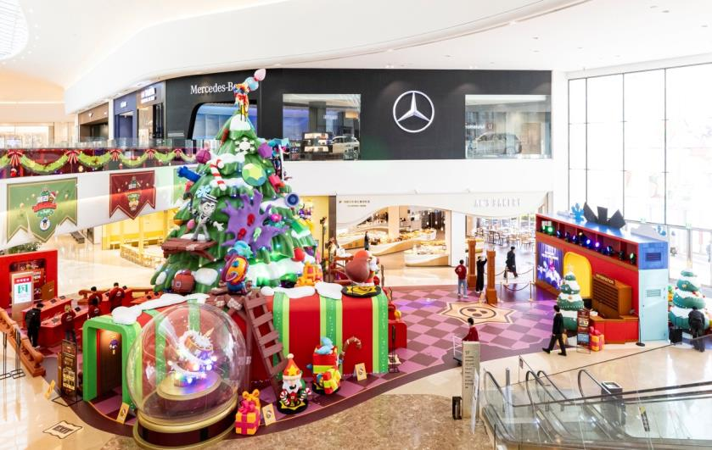
[사진(1)] 스타필드 하남에서 진행 중인 '메리 브롤리마스 in 스타필드(11/14~1/1)' 전경

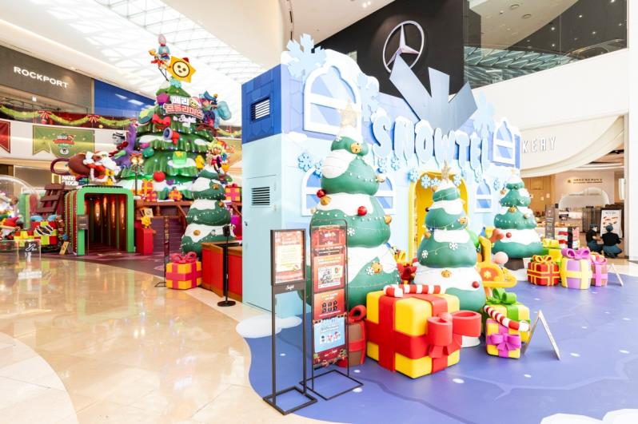
[사진(2)] 스타필드 하남에서 진행 중인 '메리 브롤리마스 in 스타필드(11/14~1/1)' 전경

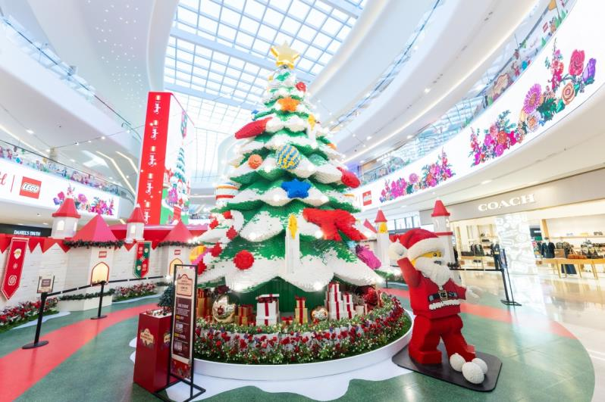
[사진(3)] 스타필드 고양에서 진행 중인 '산타의 블루밍 캐슬(11/14~1/18)' 전경

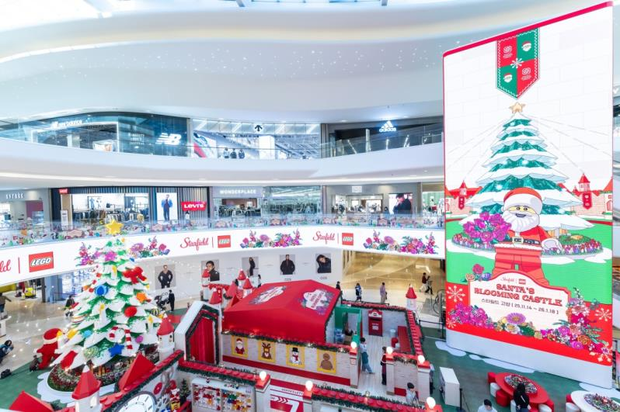
[사진(4)] 스타필드 고양에서 진행 중인 '산타의 블루밍 캐슬(11/14~1/18)' 전경

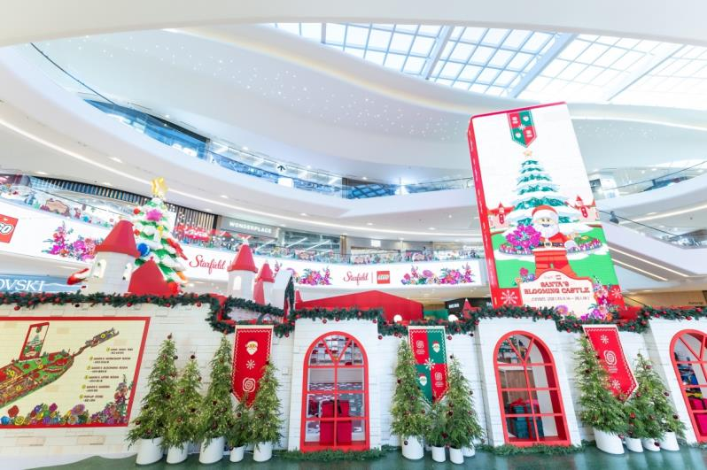
[사진(5)] 스타필드 고양에서 진행 중인 '산타의 블루밍 캐슬(11/14~1/18)' 전경

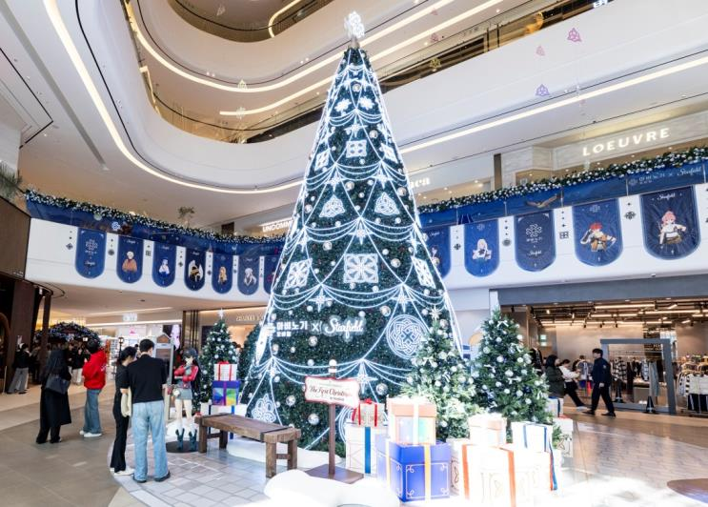
[사진(6)] 스타필드 수원에서 진행 중인 ' 첫 번째 크리스마스 in 스타필드(11/14~1/1)' 전경

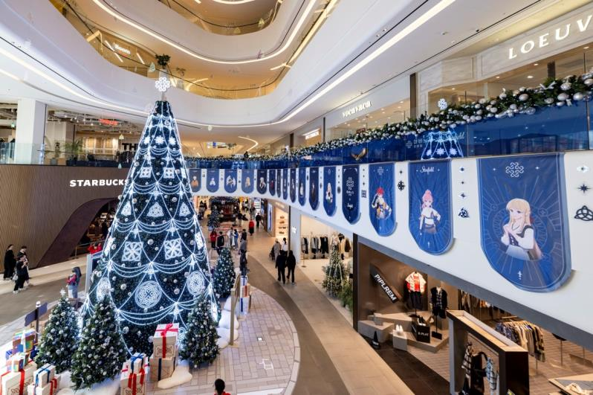
[사진(7)] 스타필드 수원에서 진행 중인 ' 첫 번째 크리스마스 in 스타필드(11/14~1/1)' 전경

- 고맙습니다. 신세계프라퍼티 홍보담당 입니다 (총 6매) –

